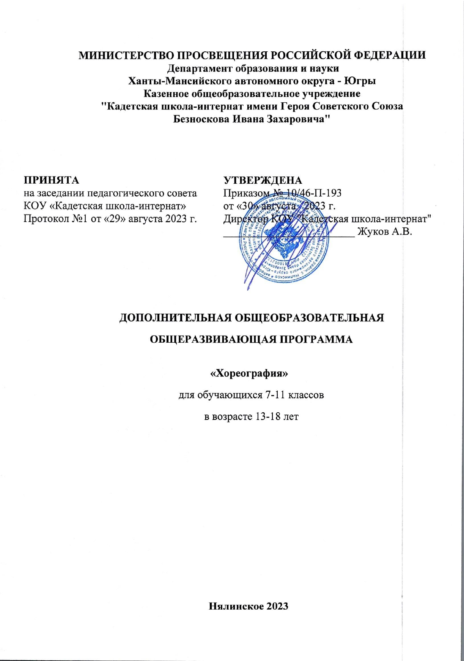

I раздел. «Комплекс основных характеристик ДООП»

  - Пояснительная записка
Дополнительная общеразвивающая программа «Хореография» разработана в соответствии с нормативно-правовыми документами:
- Федеральный Закон № 273 от 29.12.2012 года «Об образовании в РФ».
- СанПиН 2.4.4. 3172-14 «Санитарно-эпидемиологические требования к устройству, содержанию и организации режима работы образовательных организаций дополнительного образования детей».
- Приказ Министерства Просвещения РФ от 09.11.2018 года № 196 «Об утверждении Порядка организации и осуществления образовательной деятельности по дополнительным общеобразовательным программам»
- Методические рекомендации по проектированию дополнительных общеразвивающих программ № 09-3242 от 18.11.2015 года.
- Приказ Минтруда России от 05.05.2018 N 298н «Об утверждении профессионального стандарта Педагог дополнительного образования детей и взрослых».
- Устав образовательной организации.
- Положение о разработке и утверждении дополнительной общеобразовательной программы.

Направленность Программы
Дополнительная общеобразовательная общеразвивающая программа «Хореография» ориентирована на дополнительное образование детей 7-11 классов по художественной направленности.
Танцевальное искусство обладает огромной силой в воспитании творческой, всесторонне развитой личности. Занятия хореографией приобщают ребенка к миру прекрасного, воспитывают художественный вкус. Соприкосновение с танцем учит детей слушать, воспринимать, оценивать и любить музыку. Хореографические занятия совершенствуют детей физически, укрепляют их здоровье. Они способствуют правильному развитию костно-мышечного аппарата, избавлению от физических недостатков, максимально исправляют нарушения осанки, формируют красивую фигуру. Эти занятия хорошо снимают напряжение, активизируют внимание, усиливают эмоциональную реакцию и, в целом, повышают жизненный тонус учащегося. В танце находит выражение жизнерадостность и активность ребенка, развивается его творческая фантазия, творческие способности: воспитанник учится сам создавать пластический образ. Выступления перед зрителями являются главным воспитательным средством: переживание успеха приносит ребенку моральное удовлетворение, создаются условия для реализации творческого потенциала, воспитываются чувство ответственности, дружбы, товарищества. Поэтому главная задача педагога – помочь детям проникнуть в мир музыки и танца, а не подготовить их к профессиональной сцене.

Актуальность
В настоящее время общество осознало необходимость духовного и нравственно-эстетического возрождения России через усиление роли эстетического образования подрастающего поколения, что повлекло за собой повышение интереса к созданию и реализации программ сориентированных на изучение культуры, истории и искусства, изучения народного творчества и охрану здоровья детей.
Детский хореографический коллектив – это особая среда, предоставляющая самые широчайшие возможности для развития ребенка: от изначального пробуждения интереса к искусству танца до овладения основами профессионального мастерства.
Хореография как вид искусства обладает скрытыми резервами для развития и воспитания детей. Это синтетический вид искусства, основным средством которого является движение во всем его многообразии. Высочайшей выразительности оно достигает при музыкальном оформлении. Музыка – это опора танца.
Движение и музыка, одновременно влияя на ребенка, формируют его эмоциональную сферу, координацию, музыкальность и артистичность, воздействуют на его двигательный аппарат, развивают слуховую, зрительную, моторную (или мышечную) память, учат благородным манерам. Воспитанник познает многообразие танца: классического, народного, современного. Хореография воспитывает коммуникабельность, трудолюбие, умение добиваться цели, формирует эмоциональную культуру общения. Кроме того, она развивает ассоциативное мышление, побуждает к творчеству.

Новизна дополнительной образовательной программы «Хореография» основана на представлении хореографии во всем ее многообразии, что предоставляет более широкие возможности для творческого самовыражения обучающихся. Отличительные особенности программы является укрепление физического и психологического здоровья обучающихся, повышение эмоционального благополучия детей. Формирование у учащегося чувства ответственности в исполнении своей индивидуальной функции в коллективном процессе (общий танец), с одной стороны, и формирование самодостаточного проявления своего творческого потенциала при выполнении индивидуальных партий ребенка в коллективном постановочном процессе.

Формы организации деятельности
Форма организации деятельности обучающихся – групповая.
Формы проведения занятий: групповые, беседы, наблюдение, репетиции, участие в общешкольных мероприятиях и мероприятиях различного уровня. Каждое занятие содержит теоретическую часть и практическую работу по закреплению нового материала. При реализации программы учитываются психические и физиологические особенности детей. Дети считают взрослого своим идеалом и стремятся во всем ему соответствовать. Формируется способность к целенаправленному систематическому труду. Память и мышление имеют образный характер. Особое внимание уделяется развитию двигательного аппарата. Формируются свойства личности: ответственного отношения к учебе, готовности учиться, чувства дружбы, товарищества, любви к Родине. Нравственные качества становятся более устойчивыми.

Объем и срок освоения Программы
Теория – 12 часов
Практические занятия – 23 часа
Режим занятий - 1 раз в неделю по 1 академическому часу.

  - Цели и задачи программы

Цель Программы
Развитие личности ребенка и его способности к творческому самовыражению средствами хореографии.

Задачи Программы

Образовательные:
- Сформировать навык постановки корпуса, рук и ног.
- Формировать знания отличительных особенностей разных видов танца.
- Познакомить с основами музыкально-ритмической грамотности.
- Сформировать исполнительскую культуру и исполнительское мастерство.
- Сформировать художественный вкус путем знакомства с лучшими образцами мировой танцевальной культуры.
Воспитывающие:
- Развить интерес к хореографическому искусству.
- Приобщить к активному и здоровому образу жизни.
- Воспитать чувство товарищества и личной ответственности.
- Помочь преодолеть страх перед выступлением на сцене.
Развивающие:
- Развить творческие способности.
- Развить физические качества и двигательные навыки.
- Развить чувство ритма.
- Развить психофизические способности.

  - Содержание программы

    - Учебный (тематический) план

№ п/п | Наименование раздела, темы | Количество часов |  |  | Форма аттестации
 |  | Всего | Теория | Практика
 | Вводное занятие.
1. | Техника безопасности. Ориентирование в пространстве. | 1 | 1
 | Основы танца «Венский вальс»
2 | История возникновения танца. Знакомство с направлениями движений в танце. | 1 | 1
3 | Изучение основ танца: правый поворот; левый поворот. | 1 |  | 1
4 | Постановка танцевальной композиции: постановка танца венский вальс. | 1 |  | 1
 | Основы танца «Полонез»
5 | История возникновения танца. Знакомство с направлениями движений в танце. | 1 | 1
6 | Изучение основ танца: основное движение вперед; «обходка»; балансе вперед. | 1 |  | 1
7 | Постановка танцевальной композиции: постановка упрощенного танца полонез. | 1 |  | 1
 | Основы танца «Медленный вальс»
8 | История возникновения танца. Знакомство с направлениями движений в танце. | 1 | 1
9 | Изучение основ танца: «Правый квадрат»; «Левый квадрат»; «Большой правый квадрат»; «Большой левый квадрат». | 1 |  | 1
10 | Постановка танцевальной композиции: постановка упрощенного варианта танца медленный вальс. | 1 |  | 1
 | Основы танца «Па де патинёр»
11 | История возникновения танца. Знакомство с направлениями движений в танце. | 1 | 1
12 | Изучение основ танца: «Па зефир»; «Эффасе». | 1 |  | 1
13 | Постановка танцевальной композиции: постановка упрощенного варианта танца па де патинёр. | 1 |  | 1
 | Основы танца «Фигурный вальс»
14 | История возникновения танца. Знакомство с направлениями движений в танце. | 1 | 1
15 | Изучение основ танца: «Закрытая перемена»; «Маленький квадрат»; «Большой квадрат». | 1 |  | 1
16 | Постановка танцевальной композиции: постановка упрощенного варианта танца фигурный вальс. | 1 |  | 1
 | Основы танца «Вальс-Миньон»
17 | История возникновения танца. Знакомство с направлениями движений в танце. | 1 | 1
18 | Изучение основ танца: «Основной шаг по линии танца». | 1 |  | 1
19 | Постановка танцевальной композиции: постановка упрощенного варианта вальс-Миньон. | 1 |  | 1
 | Основы танца «Вальс-Гавот»
20 | История возникновения танца. Знакомство с направлениями движений в танце. | 1 | 1
21 | Изучение основ танца: «Зигзаг»; «Лодочка». | 1 |  | 1
22 | Постановка танцевальной композиции: постановка упрощенного варианта танца вальс-Гавот. | 1 |  | 1
 | Основы танца «Русский лирический»
23 | История возникновения танца. Знакомство с направлениями движений в танце. | 1 | 1
24 | Изучение основ танца: «Тройной ход»; «Припадание». | 1 |  | 1
25 | Постановка танцевальной композиции: постановка упрощенного варианта танца русский лирический | 1 |  | 1
 | Основы танца «Падеграс»
26 | История возникновения танца. Знакомство с направлениями движений в танце. | 1 | 1
27 | Изучение основ танца: «Основной шаг по линии танца». | 1 |  | 1
28 | Постановка танцевальной композиции: постановка упрощенного варианта танца падеграс. | 1 |  | 1
 | Основы танца «Полька»
29 | История возникновения танца. Знакомство с направлениями движений в танце. | 1 | 1
30 | Изучение основ танца: «Шаг галопа»; «Шаг польки». | 1 |  | 1
31 | Постановка танцевальной композиции: постановка упрощенного варианта танца полька. | 1 |  | 1
 | Основы танца «Испанский вальс»
32 | История возникновения танца. Знакомство с направлениями движений в танце. | 1 | 1
33 | Изучение основ танца: «Основной шаг по линии танца». | 1 |  | 1
34 | Постановка танцевальной композиции: постановка упрощенного варианта танца испанский вальс. | 1 |  | 1
 | Итоговое занятие.
35 | Демонстрация изученных танцевальных композиций. | 1 |  | 1
 |  | 35 | 12 | 23

1.3.2. Содержание учебного плана
1.Вводное занятие:
Тема: Техника безопасности при занятиях в танцевальном зале. Ориентирование в пространстве.
2. Основы танца «Венский вальс»:
Тема: История возникновения танца. Знакомство с направлениями движений в танце.
Тема: Изучение основ танца: правый поворот; левый поворот.
Тема: Постановка танцевальной композиции: постановка танца венский вальс.
3. Основы танца «Полонез»
Тема: История возникновения танца. Знакомство с направлениями движений в танце.
Тема: Изучение основ танца: основное движение вперед; «обходка»; балансе вперед.
Тема: Постановка танцевальной композиции: постановка упрощенного танца полонез.
4. Основы танца «Медленный вальс»
Тема: История возникновения танца. Знакомство с направлениями движений в танце.
Тема: Изучение основ танца: «Правый квадрат»; «Левый квадрат»; «Большой правый квадрат»; «Большой левый квадрат».
Тема: Постановка танцевальной композиции: постановка упрощенного варианта танца медленный вальс.
5. Основы танца «Па де патинёр»
Тема: История возникновения танца. Знакомство с направлениями движений в танце.
Тема: Изучение основ танца: «Па зефир»; «Эффасе».
Тема: Постановка танцевальной композиции: постановка упрощенного варианта танца па де патинёр.
6. Основы танца «Фигурный вальс»
Тема: История возникновения танца. Знакомство с направлениями движений в танце.
Тема: Изучение основ танца: «Закрытая перемена»; «Маленький квадрат»; «Большой квадрат».
Тема: Постановка танцевальной композиции: постановка упрощенного варианта танца фигурный вальс.
7. Основы танца «Вальс-Миньон»
Тема: История возникновения танца. Знакомство с направлениями движений в танце.
Тема: Изучение основ танца: «Основной шаг по линии танца».
Тема: Постановка танцевальной композиции: постановка упрощенного варианта вальс-Миньон.
8. Основы танца «Вальс-Гавот»
Тема: История возникновения танца. Знакомство с направлениями движений в танце.
Тема: Изучение основ танца: «Зигзаг»; «Лодочка».
Тема: Постановка танцевальной композиции: постановка упрощенного варианта танца вальс-Гавот.
9. Основы танца «Русский лирический»
Тема: История возникновения танца. Знакомство с направлениями движений в танце.
Тема: Изучение основ танца: «Тройной ход»; «Припадание».
Тема: Постановка танцевальной композиции: постановка упрощенного варианта танца русский лирический
10. Основы танца «Падеграс»
Тема: История возникновения танца. Знакомство с направлениями движений в танце.
Тема: Изучение основ танца: «Основной шаг по линии танца».
Тема: Постановка танцевальной композиции: постановка упрощенного варианта танца падеграс.
11. Основы танца «Полька»
Тема: История возникновения танца. Знакомство с направлениями движений в танце.
Тема: Изучение основ танца: «Шаг галопа»; «Шаг польки».
Тема: Постановка танцевальной композиции: постановка упрощенного варианта танца полька.
12. Основы танца «Испанский вальс»
Тема: История возникновения танца. Знакомство с направлениями движений в танце.
Тема: Изучение основ танца: «Основной шаг по линии танца».
Тема: Постановка танцевальной композиции: постановка упрощенного варианта танца испанский вальс.
13.Итоговое занятие.
Тема: Демонстрация изученных танцевальных композиций.

  - Планируемые результаты

Результаты обучения
Образовательные:
Сформирован художественный вкус мировой танцевальной культуры, имеются знания с основами музыкально-ритмической грамотности. Отличают особенности разных видов танца.
Результаты воспитывающейся деятельности:
Имеется интерес к хореографическому искусству, к активному и здоровому образу жизни. Выступления на общешкольных мероприятиях и участие в мероприятиях различного уровня.
Результаты развивающей деятельности
Развиты творческие способности, физические качества и двигательные навыки. Имеется чувство ритма и психофизические способности.
Изучив курс «Хореография», учащиеся должны знать основы и происхождение танца, выразительно и самостоятельно двигаться под музыку. Уметь точно координировать движения с основными средствами музыкальной выразительности.

II раздел. «Комплекс организационно – педагогических условий»

2.1. Формы аттестации и оценочного контроля.

Способы определения результативности
Педагогическое наблюдение, педагогический анализ результатов анкетирования, опросов, участия воспитанников в мероприятиях, концертах и конкурсов различного уровня.

Формы аттестации и оценочного контроля
Принятый в образовательном учреждении порядок внутреннего мониторинга хода и результатов реализации Программы:
- Полугодовой отчет в виде фото - видео презентации;
- Годовой отчет в виде фото - видео презентации;
- Отзыв детей и родителей;
- Участие в концертах, конкурсах и мероприятиях различного уровня;
- Подробный отчет по завершению реализации программы.

2.2. Организационно-педагогические условия реализации программы.

Организационно - педагогические условия реализации Программы:
- На занятиях дети знакомятся с основами хореографического мастерства, музыкальной грамотой, принципами здорового образа жизни. Освоение материала в основном происходит в процессе практической творческой деятельности. Подача материала основана на принципе последовательности и систематичности. Используемые методы и приемы обусловлены структурой урока:
- Словесный метод. Это беседа о характере музыки, средствах ее выразительности, объяснение методики исполнения движений, анализ выступлений, оценка.
- Практический метод. Заключается в многократном выполнении конкретного музыкально-ритмического движения.
- Наглядный метод. Выразительный показ под счет, с музыкой.
- Игровой метод. Игры на развитие музыкально-ритмической координации, актерского мастерства.
- Концентрический метод. Возвращение к изученным движениям и композициям, но в более усложненном варианте.
- Импровизационный метод. Игры и упражнения с элементами импровизации.
- Музыкальное сопровождение как методический прием. Умелый подход к выбору музыкального материала для каждого упражнения позволяет научить ребенка согласовывать свои движения с музыкой.

Материально-технические условия реализации Программы
- Наличие специального кабинета (актовый зал);
- Наличие репетиционного зала (сцена);
- Музыкальный центр, компьютер;
- Записи фонограмм в режиме «+» и «-»;
- Электроаппаратура;
- Зеркало;
- Записи аудио, видео, формат CD, MP3;
- Записи выступлений, концертов.

Учебно-методическое и информационное обеспечение Программы.
Обеспеченность Программы методическими материалами и современными литературными источниками, поддерживающими процесс обучения (нормативно-правовые акты и документы; основная и дополнительная литература; Интернет-ресурсы).

Список литературы

1.Альфонсо, П. К. Искусство танца фламенко/ П. К. Альфонсо. – М.: Искусство, 1984.
2. Бальные танцы / ред. М. Жиламене. – Рига, 1954.
3. Барышникова, Т.К. Азбука хореографии / Т.К.Барышникова. – СПб., 1996.
4. Бекина С. И. и др. «Музыка и движение», М., 2000 г.
5. Боттомер У. «Учимся танцевать», «ЭКСМО-пресс», 2002 г. 6. Боттомер, Б. «Уроки танца» / Б. Боттомер. – М.: Эксмо, 2003.
7. Г. Говард «Техника Европейского бального танца», «Артис», М. 2003 г.
8. Динниц Е. В. «Джазовые танцы», ООО «Издательство АСТ», 2004 г.
9. Кауль Н. «Как научиться танцевать. Спортивные бальные танцы». Ростов -на- Дону, «Феникс», 2004 г.
10. Кнорова Е.В. Танцевальные кружки для старших школьников / Е. В. Кнорова, В. Н. Светинская - М.: Академия пед. наук, 1958.
11. Лерд У. «Техника Латиноамериканского бального танца», «Артис», М. 2003 г.
12. Михайлова М. А. Танцы, игры, упражнения для красивого движения / М. А. Михайлова, Е. В. Воронина. - Ярославль, 2000.
13. Пересмотренная техника европейских танцев / пер. с англ. и ред. Ю. Пина - СПб., 1993.
14. Пересмотренная техника латиноамериканских танцев / пер. с англ. и ред. Ю. Пина - СПб., 1993.
15. Подласый И. П. «Педагогика: В 2 кн.», «Владос», 2003 г. 16. Реан А. А. и др. «Психология и педагогика», «Питер», 2004 г.
17.Руднева С, Фиш Э. Ритмика. Музыкальное движение: Учебное пособие. - М.: Просвещение, 1972.
18.Развитие пластики в современных танцевальных ритмах: Учебно-методическое пособие / Авт.-составитель: Лисенкова И.Н., Меньшова В.Н.; под ред. Крылова О.Б. - M.:1989.
19.«ТанцкейС» танцы для праздника: Электронное периодическое издание / под ред. Хаустова В.В. - К.: 2011.
20.Мур А., Бальные танцы [Текст]: Метод. пособ. / - А. Мур. - М.: ООО Астрель, 2004.
21.Регацциони Г., Бальные танцы [Текст]: Метод. пособ. / Г. Регацциони, А. Маджони, М. Анджело. - М.: БММ AO, 2001. - 92 с. (Учимся танцевать).
22.П. Боттомер, Учимся танцевать [Текст]: Метод. пособ. / П.Баттомер. - М.: Эскмо - Пресс, 2001.
23.Хореографическое искусство [Текст]: Справочник. - М.: Искусство. -2005. - 436c

